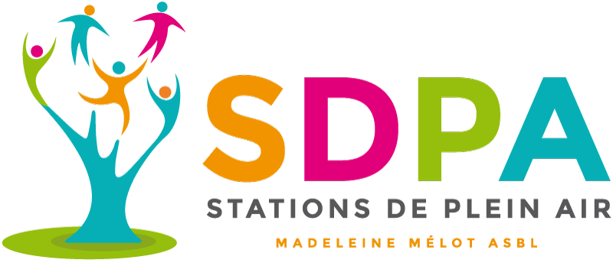
ASBL STATIONS DE PLEIN AIR MADELEINE MELOT
Services d’Accueil de Jour agréés par l’AViQ

Service Thérapeutique pour Jeunes - MAH 483
Service d’Accueil de Jour pour Adultes - MAH 279

OFFRE D’EMPLOI
EDUCATEUR (H/F/X) – S.A.S’J.
Contrat à durée déterminée (CDD) avec possibilité CDI
Début : 1/6/2024
Fin : le 31 décembre 2024.

Présentation de l’ASBL

L’ASBL est agréée par l’AVIQ pour deux services : un Service d’Accueil de Jour pour Adultes (SAJA) et un Service d’Accueil Spécialisé pour Jeunes (SAS’J).

Le S.A.S.’J.

Ce Service d’accueil de jour accompagne des jeunes de 1 à 21 ans qui, en raison de leur handicap, nécessitent, à un moment donné, une prise en charge pluridisciplinaire dont l’intensité est variable en fonction de leurs besoins spécifiques.
Les membres des équipes du Service pour jeunes visent un accompagnement thérapeutique optimal adapté aux besoins individuels de chaque enfant.
Quatre équipes composent le Service pour Jeunes et se situent sur le site du siège social de la Citadelle de Namur.

Descriptif de la fonction

La fonction comporte et intègre les tâches et compétences de la fonction éducative à savoir entre autres :

- Encadrement d’un groupe de bénéficiaires en faisant preuve de proactivité, de créativité et d’autonomie de travail.
- Gestion de crise et maintien du cadre.
- Posture d'accueil et d'écoute active au sein du groupe.
- Travail avec les familles et le réseau en binôme éducatif et intervenant psycho-social.
- Rédaction de rapports et notes journalières – Utilisation des outils informatiques.
- Motivation à la création d'ateliers éducatifs (à visée thérapeutique) adaptés à la problématique des bénéficiaires pris en charge.

Le descriptif complet de la fonction est intégré dans le projet de services.

Formation et expérience

La personne intéressée devra être porteuse soit :

- Du diplôme d’agent d’éducation
- Du diplôme d’éducateur spécialisé
- Du diplôme reconnu pour exercer la fonction d’éducateur A1 (bac ou master à orientation pédagogique, psychologique, sociale ou paramédicale).

Un expérience professionnelle s’appuyant sur le travail en équipe est souhaitée.
Posséder une expérience éducative dans l’accompagnement de jeunes en situation de handicap est un atout.

Le permis B est indispensable (conduite de minibus).

Compétences attendues

Savoir-être
- Adhère aux valeurs institutionnelles ainsi qu’au Projet de Service (Bienveillance, intégrité, créativité, solidarité et confiance).
- Place le bénéficiaire au centre des préoccupations.
- Est un interface facilitateur.
- Exerce une attention et une vigilance au quotidien.
- Adopte un état d’esprit positif et moteur.

Savoir-faire
- Communique.
- Est orienté Projet.
- Disponible.
- Flexible.
- Ponctuel.
- Est force de proposition.
- Facilite.
- Rassemble.
- Anticipe.
- Est à l’écoute.

Données contractuelles

Nous offrons un contrat à durée déterminée de 34h/semaine réparti sur 5 jours, et comprenant uniquement des prestations en journée, avec possibilité de contrat à durée indéterminée après évaluation.
Nous offrons un cadre travail agréable dans un environnement dynamique en plein cœur de la citadelle de Namur.

La rémunération se calcule à hauteur du barème du secteur (SCP 319.02) selon l’ancienneté reconnue par le pouvoir subsidiant.

Procédure

Les personnes intéressées sont invitées à adresser leur candidature pour le mardi 21 mai 2024 au plus tard à l’attention de Monsieur Silvio CESARACCIO, Directeur Général, par courriel à emplois@sdpa.be ou par courrier postal à l’adresse du siège social de l’ASBL avec la référence suivante : « candidature éducateur SAS’J CDD 05/2024 ».

Tout dossier de candidature doit, pour être retenu en première lecture, comprendre une lettre de motivation ainsi qu’un curriculum vitae actualisé avec photo.

